**Сушко Пракседа Игнатова (Szuszkowna Praxeda)**

1 октября 1811 г – крещение (НИАБ 136-13-894, лист 82, №49/1811-р (об)).

**НИАБ 136-13-894:** Лист 82. **Метрическая запись №49/1811-р (ориг).**

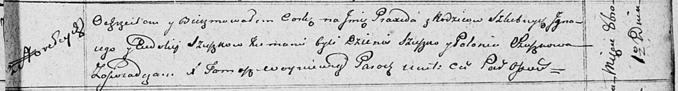

Осовская Покровская церковь. 1 октября 1811 года. Метрическая запись о крещении.

Szuszkowna Praxeda – дочь родителей с деревни Горелое.

Szuszko Jhnacy – отец.

Szuszkowna Eudokija – мать.

Szuszko Dzienis – кум.

Szuszkowa Połonia – кума.

Woyniewicz Tomasz – ксёндз.